TRƯỜNG ĐẠI HỌC BÁCH KHOA HÀ NỘI

VIỆN CÔNG NGHỆ THÔNG TIN VÀ TRUYỀN THÔNG

──────── * ───────



**BÀI TẬP LỚN**

MÔN: PROJECT II - IT3920

**ỨNG DỤNG QUẢN LÝ VÀ THEO DÕI LƯỢNG CALORIE**

**( HeaMan )**

**( Hướng dẫn sử dụng )**

|  |  |
| --- | --- |
| Giáo viên hướng dẫn: | **TS. Vũ Thị Hương Giang** |
| Sinh viên thực hiện: | **Nguyễn Văn Đạt** |

***Hà Nội, tháng 12 năm 2018***

Mục lục

Lời nói đầu 3

1. Hướng dẫn cài đặt 4

2. Hướng dẫn sử dụng 4

2.1. Thêm thông tin người dùng 4

2.2. Thêm thực phẩm đã tiêu thụ 5

2.2.1. Thêm thực phẩm bằng tay 5

2.2.2. Thêm thực phẩm bằng Scan Barcode 7

2.3. Xem danh sách thực phẩm trong ứng dụng 7

2.4. Thêm thực phẩm chưa có trong ứng dụng 8

2.5. Đo tình trạng sức khỏe của cơ thể 9

2.6. Đo lượng calorie cần nạp của cơ thể 9

2.7. Xuất mã Barcode từ danh sách thực phẩm trong ứng dụng 11

Lời nói đầu

Ngày nay, các loại đồ ăn thức uống đang quá phổ biến kèm với đó là việc ăn uống không kiểm soát được của con người làm cho tình trạng béo phì ngày càng tràn lan từ người trẻ cho đến người già. Đem đến một nguy cơ khôn lường với các bệnh như béo phì, thừa cân, các bệnh liên quan đến tim mạch hay nguy hiểm hơn là ung thư các tuyến tiêu hóa.

Đồng thời, hiện nay việc sử dụng Smartphone hay điện thoại thông minh rất phổ biến trong thời buổi công nghệ 4.0 như hiện nay nên việc áp dụng các công nghệ vào các lĩnh vực của đời sống rất hiệu quả và mang lại sự thuận tiện và tiếp cận được nhanh đến mọi người.

Vì thế, để khắc phục cũng như hỗ trợ những người những người sử dụng nói chung và những người có yêu cầu về quản lý hay kiểm soát lượng calorie nạp vào cơ thể hàng ngày thông qua lượng calorie của thực phẩm hay đồ ăn nạp vào cơ thể được kiểm soát và thông báo qua điện thoại di động chạy trên nền tảng Android.

Để hoàn thành được bài tập lớn này, nhóm chúng em xin được gửi lời cảm ơn chân thành đến:

* Giảng viên hướng dẫn đề tài - **TS. Vũ Thị Hương Giang**, Giảng viên Khoa Công nghệ Thông tin Trường Đại học Bách Khoa Hà Nội - đã hết lòng giúp đỡ, hướng dẫn, chỉ dạy tận tình để nhóm em hoàn thành được đề tài này.

***Hà Nội, tháng 12 năm 2018***

# Hướng dẫn cài đặt

Ứng dụng được phát triển trên nền tảng Android nên vì thế Bạn cần một thiết bị chạy hệ điều hành android để cài đặt ứng dụng. Các bước cài đặt ứng dụng như sau:

Bước 1: Truy cập đường link để tải file apk của ứng dụng: <https://goo.gl/8NE4LR>

Bước 2: Nếu bạn chưa bất cài đặt ứng dụng từ nguồn chưa xác định thì cần cho phép cài đặt từ nguồn chưa xác định bằng các bước như sau: Truy cập vào Cài đăt, chọn mục Bảo mật, Bật mục “Không rõ nguồn gốc” lên, chọn “Ok”.

Bước 3: Bấm vào file đã tải về và bắt đầu cho quá trình cài đặt ứng dụng.

# Hướng dẫn sử dụng

1. **Thêm thông tin người dùng**

Đầu tiên khi vào ứng dụng cần thêm các thông tin của người sử dụng để ứng dụng có thể tính toán các thông tin cần thiết có việc nạp calorie.

Bước 1: Bạn gạt sang tab người dùng

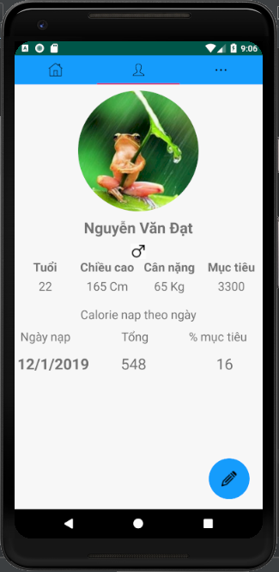

Click chọn và nút chỉnh sửa ở góc bên phải màn hình người dùng.

Giao diện chỉnh sửa người sử dụng hiện ra, Bạn cần nhập các thông tin tưởng ứng vào các ô trên giao diện và click vào “Cập nhật” để hoàn thành bước thêm (hay chỉnh sửa) thông tin người dùng.

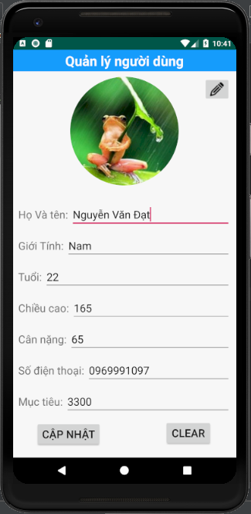

1. **Thêm thực phẩm đã tiêu thụ**
   1. **Thêm thực phẩm bằng tay**

Đầu tiên trong giao diện trang khởi đầu của sử dụng chính là màn hình trạng thái hiện tại của ứng dụng. Chọn nút thêm trên màn hình chính này.

Sau đó màn hình danh sách thông tin các thực phẩm được hiện ra, người dùng có thể tìm kiếm hay lọc các dữ liệu để có thể tìm thấy thông tin loại thực phẩm mình dùng và ấn giữ thực phẩm đó một lúc khoảng 1s khi hiển thị thông báo thì thực phẩm đó đã được thêm vào thông tin các loại thực phẩm đã nạp. Xong các bước thêm thì chọn “ Xong “ để trở về màn hình chính.

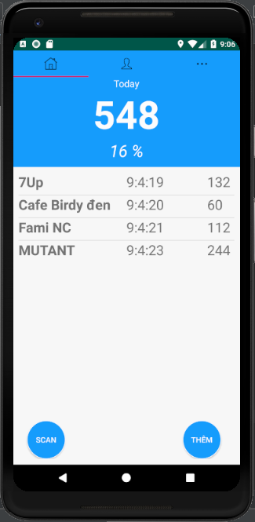

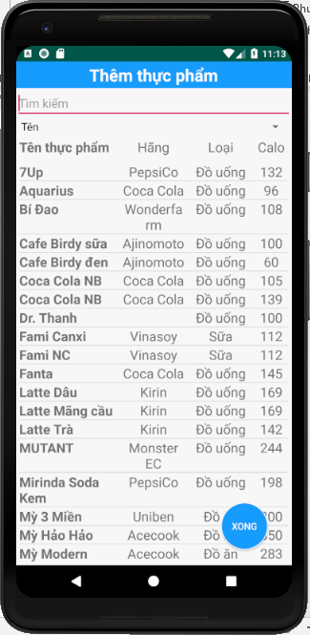

* 1. **Thêm thực phẩm bằng Scan Barcode**

Trên màn hình trang chủ lựa chọn nút “Scan” để chuyển sang màn hình scan thực phẩm của ứng dụng, Cho phép ứng dụng sử dụng camera nếu chưa cho phép.

Tiếp đó đưa Camera và mà Barcode của thực phẩm để ứng dụng tự động nhận diện và thêm thực phẩm vào trạng thái ứng dụng nạp nếu thực phẩm đã có trong danh sách thực phẩm của ứng dụng.

Xong thì nhấn trở về đển về với màn hình chủ.

1. **Xem danh sách thực phẩm trong ứng dụng**

Lướt sang màn hình thêm các chức năng. Và lựa chọn mục “ Xem danh sách thực phẩm”

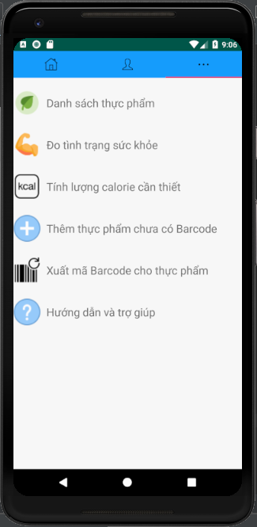

Hình ‑: Màn hình hiện thị các chức năng khác của ứng dụng

Ứng dụng hiển thị danh sách các thực phẩm đang có trong dữ liệu của ứng dụng để người dụng tiện theo dõi với các công cụ tìm kiếm cũng như lọc thông tin.

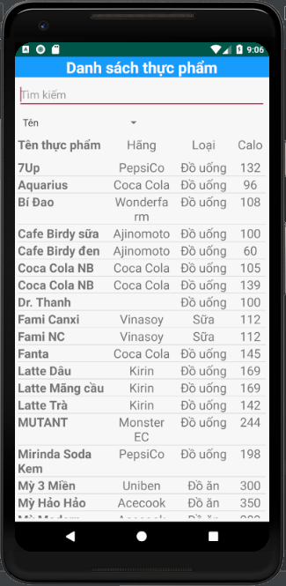

1. **Thêm thực phẩm chưa có trong ứng dụng**

Lướt sang màn hình thêm các chức năng. Và lựa chọn mục “ Thêm thực phẩm chưa có Barcode”. Ứng dụng hiển thị giao diện thêm thực phẩm và Bạn cần nhập đầy đủ thông tin cần thiết. Sau đó lựa chọn “Thêm”.

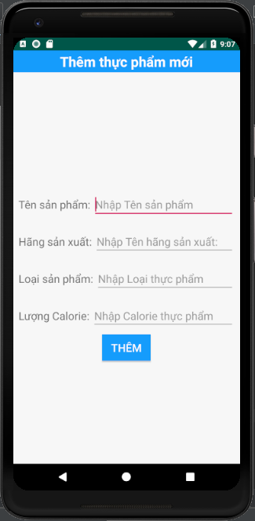

1. **Đo tình trạng sức khỏe của cơ thể**

Lướt sang màn hình thêm các chức năng. Và lựa chọn mục “ Đo tình trạng sức khỏe”. Ứng dụng hiển thị giao diện tính BMI và Bạn cần nhập đầy đủ thông tin cần thiết. Sau đó lựa chọn “Tính”. Sau đó ứng dụng đưa ra các thông tin về bản thân và thể trạng sức khỏe của bạn.

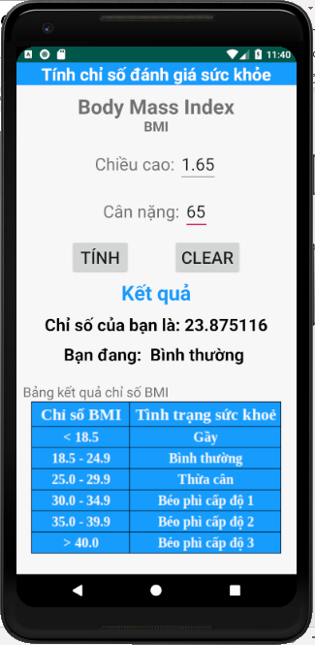

1. **Đo lượng calorie cần nạp của cơ thể**

Lướt sang màn hình thêm các chức năng. Và lựa chọn mục “ Xuất Barcode cho thực phẩm”. Ứng dụng hiển thị giao diện danh sách thực phẩm và Bạn cần lựa chọn thực phẩm và chọn “xuất”. Sau đó ứng dụng đưa ra các thông tin về thực phẩm cũng như Barcode của các thực phẩm được chọn và có thể lưu lại cho người dùng.

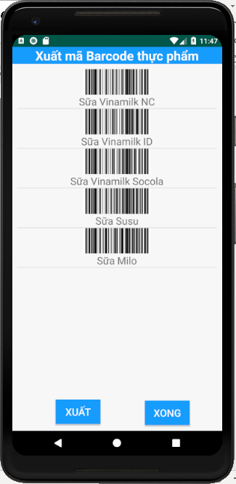

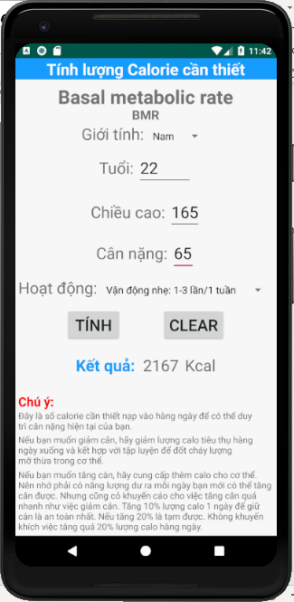

1. **Xuất mã Barcode từ danh sách thực phẩm trong ứng dụng**

Lướt sang màn hình thêm các chức năng. Và lựa chọn mục “ Tính lượng Calorie cần thiết”. Ứng dụng hiển thị giao diện tính Calorie và Bạn cần nhập đầy đủ thông tin cần thiết. Sau đó lựa chọn “Tính”. Sau đó ứng dụng đưa ra các thông tin về bản thân và lượng calorie cần thiết cho bạn cùng như các lưu ý ở bên dưới.